Wondere ruimte

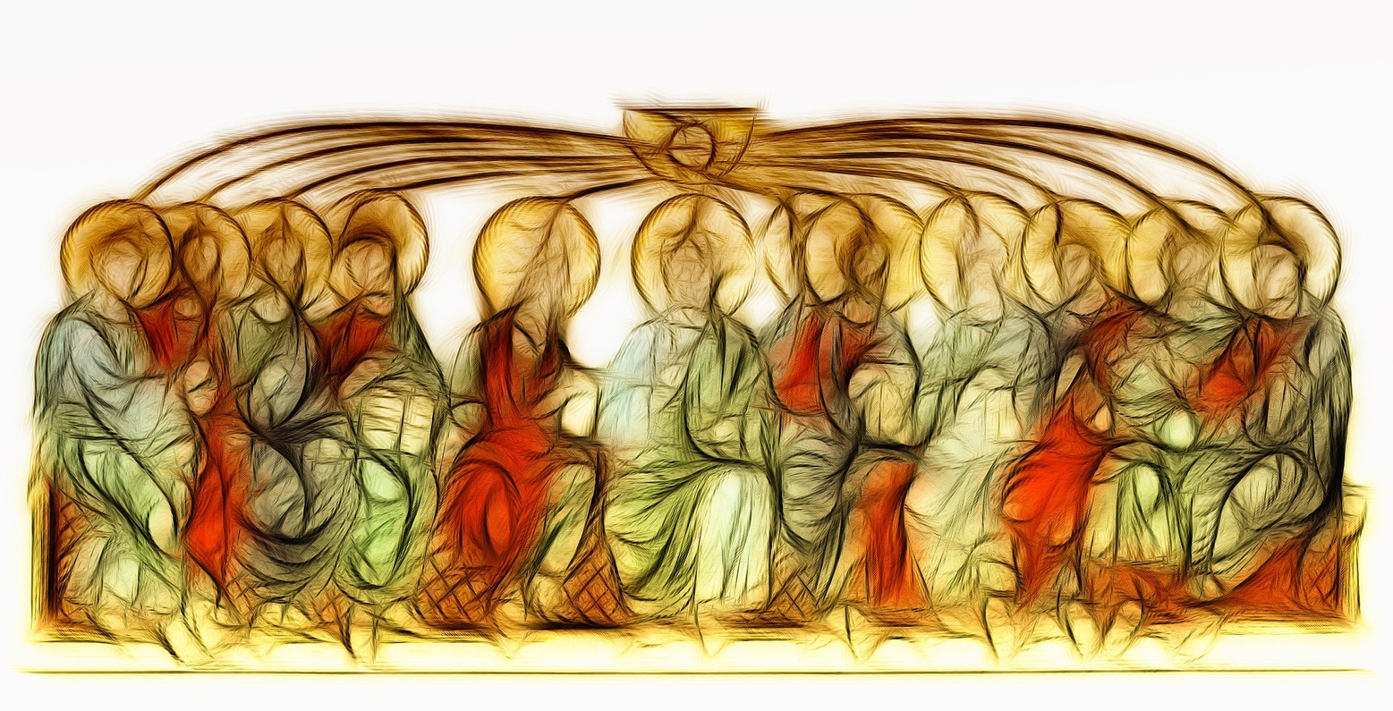

Inspirerend aanbod bij het jaarthema 2023-2024
Kleuter- en lager onderwijs (buiten)gewoon
Eerste graad secundair onderwijs (buiten)gewoon
Te gebruiken in de godsdienstles
of als inspiratie voor pastoraal

Inhoud
1 Wondere ruimte 3
2 Bijbelverhaal: Pinksteren 3
2.1.1 Bijbel in Gewone Taal – Handelingen 2, 1-12 De komst van de Heilige Geest https://debijbel.nl/bijbel/BGT/ACT.2/Handelingen-2 3
2.1.2 https://www.kerknet.be/graag-samen/artikel/mosterdzaadjes-een-Bijbelverhaal-over-pinksteren?microsite=1596 3
2.1.3 Tijd om te verbinden! Tijd om te begeesteren! Het Pinksterverhaal verteld voor kinderen door Karel Eykman – Uit de kinderbijbel: Woord voor Woord https://www.youtube.com/watch?v=iiHZVVQqYs8&t=4s 4
2.1.4 Het verhaal van Pinksteren https://www.youtube.com/watch?v=Ji0IjcZRFBE&t=28s Met dank aan meester Ronald 4
2.1.5 Godly Play – Het mysterie van Pinksteren Uit: Jerome W. Berryman, Godly Play Verhalenboek 3. Bijbelse verhalen, spel en verwondering, Averbode, uitgeverij Averbode|Erasme, 2019. ISBN: 978-2-8081-0288-9 241 p. voorbeeld: https://www.youtube.com/watch?v=l5u29x_YNEU Meer info: www.godlyplayvlaanderen.be 4
2.2 Verschillende werkvormen 4
2.2.1 Het Bijbelverhaal: jouw verhaal, mijn verhaal, ons verhaal 4
3 Lesimpulsen 6
3.1 Kringgesprek: na het verhaal kan je het verhaal bespreken met een werkvorm uit deel 2.2 (zie hierboven). 6
3.2 Lesimpulsen Pinksteren 6
3.3 Bijbelverhaal met visualisatie/symboolgevoeligheid 6
3.4 Symboliek vlammetje 8
3.5 Schilderij van de vrienden van Jezus 9
3.6 Lesimpulsen Bijbel in 1000 seconden 9
3.7 Lesimpuls: Horen, zien, spreken 9
3.7.1 Wie is de Heilige Geest? 9
3.7.2 Stilstaan bij: Horen, zien, spreken 10
3.8 Pinksteren en popcorn 13
3.9 Een brief voor en door leerlingen 14
3.10 Pinksteren: op zoek naar gelaagdheid 16
3.11 Levensbeschouwelijk gesprek over “de verantwoordelijkheid van de mens” 16
3.12 Uitwerking (kunst)werk rond Pinksteren 19
3.13 Wind – Pinksteren 26
3.14 Out-of-the box-verhalen, 33
3.14.1 Mooie dingen 33
3.14.2 Zeester 33
3.15 Reflectiemomentjes tijdens of na het thema 34
4 Ruimte om te scheppen 39
4.1 Samen een kunstwerk maken met verschillende panelen 39
4.2 Fotografie 39
4.3 Graffiti 40
4.4 In onze school 40
5 Bijlage 41

Wondere ruimte

In dit aanbod vind je ideeën rond het Bijbelverhaal “Pinksteren” voor zowel kleuteronderwijs als lager onderwijs (buitengewoon en gewoon). Eveneens kan ook wat van het materiaal gebruikt worden in het BuSO en in de eerste graad van het SO.
Afhankelijk van de beginsituatie en leeftijd van de kinderen kan je als leerkracht keuzes maken uit dit aanbod.
Je kan met dit Pinksterverhaal en de aangeboden werkvormen doorheen het hele schooljaar werken. In het Pinksterverhaal zitten immers zoveel bruikbare elementen die doorheen het schooljaar aangereikt kunnen worden. Zo kan je met het verhaal verdiepend aan de slag. Het hoeft zich dus zeker niet te beperken tot de tijd van Pinksteren.
Neem zeker ook een kijkje op deze website voor andere impulsen, inspirerende materialen en vieringen https://pro.katholiekonderwijs.vlaanderen/leeftocht/jaarthema-materiaal

Bijbelverhaal: Pinksteren

Kies voor een Bijbelverhaal dat aansluit bij het niveau van jouw kinderen.
Enkele voorstellen voor verschillende leeftijden (in tekst- en beeldvorm):

Bijbel in Gewone Taal – Handelingen 2, 1-12 De komst van de Heilige Geest
https://debijbel.nl/bijbel/BGT/ACT.2/Handelingen-2

https://www.kerknet.be/graag-samen/artikel/mosterdzaadjes-een-Bijbelverhaal-over-pinksteren?microsite=1596
Uit: Hosanna! Kinderbijbel met meer dan 150 verhalen (Kolet Janssen, ill. Roel Ottow, Van In, 2013) pag. 219.

Tijd om te verbinden! Tijd om te begeesteren!
Het Pinksterverhaal verteld voor kinderen
door Karel Eykman – Uit de kinderbijbel: Woord voor Woord
https://www.youtube.com/watch?v=iiHZVVQqYs8&t=4s
Met dank aan juf Christel

Het verhaal van Pinksteren
https://www.youtube.com/watch?v=Ji0IjcZRFBE&t=28s
Met dank aan meester Ronald

Godly Play – Het mysterie van Pinksteren
Uit: Jerome W. Berryman, Godly Play Verhalenboek 3. Bijbelse verhalen, spel en verwondering, Averbode, uitgeverij Averbode|Erasme, 2019.
ISBN: 978-2-8081-0288-9
241 p.
voorbeeld: https://www.youtube.com/watch?v=l5u29x_YNEU
Meer info: www.godlyplayvlaanderen.be

Verschillende werkvormen

Het Bijbelverhaal: jouw verhaal, mijn verhaal, ons verhaal
Verschillende mogelijkheden om het Bijbelverhaal te bespreken.
Nadien kan je hier beeldend mee aan de slag (zie: 3. Ruimte om te scheppen) gaan om het Bijbelverhaal te verwerken.

Beluister of bekijk het Bijbelverhaal.
Bespreek met de kinderen/leerlingen:
- Wat zag je? / Wat hoorde je?
(de nuchtere, objectieve feiten en gegevens van het verhaal; opsommend)?
- Wat raakte je? Wat bleef hangen? Waar ging jouw aandacht naartoe?
(een woord, een idee, een zin, een afbeelding, …)
= ermee verbinden
- Wat kan dit voor jou betekenen? Wat zegt dit over jou?
= betekenis leren geven aan wat je ziet, hoort
- Wat ontdek je (hierdoor) over het Pinksterverhaal (de inhoud van jouw les; onderwerp) en/of het feest van Pinksteren? Wat kan dit zeggen over het Pinksterverhaal en/of het feest van Pinksteren?

Vragen gebaseerd op de Godly Play-methode
Beluister of bekijk het Bijbelverhaal.
Bespreek met de kinderen/leerlingen:
Ik vraag me af…
1) Wat vond je het mooiste in het verhaal? Welk deel van het verhaal jij het mooiste vond?
2) Wat zou het belangrijkste kunnen zijn? Welk deel van het verhaal zou het belangrijkste kunnen zijn?
3) Waar gaat dit over jouw leven of wie/wat kan jij zijn in het verhaal?
4) Kunnen we iets weglaten uit het verhaal en we hebben toch nog alles wat we echt nodig hebben voor het verhaal?
Elke vraag telkens opnieuw beginnen met “Ik vraag me af”. Ook wanneer je dezelfde vraag nog een keertje herhaalt in de groep!

Vragen gebaseerd op de methode “Out-of-the-box”.

Beluister of bekijk het Bijbelverhaal.
Bespreek met de kinderen/leerlingen:
1) Ik vraag me af wat je mooi vindt in dit verhaal?
2) Ik vraag me af wat je niet mooi vindt in dit verhaal?
3) Ik vraag me af waar dit verhaal jou aan doet denken? (eigen leven, omgeving, actualiteit, …)

Lesimpulsen

Kringgesprek: na het verhaal kan je het verhaal bespreken met een werkvorm uit deel 2.2 (zie hierboven).

Lesimpulsen Pinksteren

Thomas-website: Thomasgodsdienstonderwijs.be
https://www.kuleuven.be/thomas/page/pinksteren/

Bijbelverhaal met visualisatie/symboolgevoeligheid

Materiaal te voorzien:
- Kaarsje (fopkaarsje dat je niet kan uitblazen)
- Prenten uit Kijkbijbel of uit Sterretjes aan de hemel uitgeverij Averbode/Plantyn) (zie bijlage)
- Enkele witte ballonnen, 1 groene ballon, 1 rode ballon met touwtje en vlammetje erop getekend, helium
- Heb je geen ballonnen voorhanden dan kan je met voorwerpen op een tafel of doek werken.
Wel, ik vertel jullie vandaag een verhaal waarin de vrienden van Jezus heel bang waren en heel droevig, terwijl anderen feest vierden in de stad.
Voor zo’n bijzonder verhaal over Jezus en zijn vrienden maken we het even stil, donker (licht uit) en we doen een kaarsje aan.
Luister maar.
Het is heel druk in de stad Jeruzalem. Vandaag wordt er het feest van de oogst gevierd.
Van overal komen mensen naar de stad. Er zijn veel mensen uit heel veel verschillende landen, die allemaal een andere taal spreken.
zie bijlage
De leerlingen van Jezus hebben geen zin in feest. Zij sluiten zich op, bang en verdrietig.
Ze missen hun vriend Jezus. Ze hebben afscheid van hem moeten nemen.
Hun goede vriend Jezus is niet meer ben hen.
Hoe kunnen ze dan feest vieren?
zie bijlage
Vraag:
Ik vraag me af: Waar is Jezus naartoe?
Jezus is gestorven en naar zijn Vader in de Hemel.
Enkele witte ballonnen met helium symboliseren de lucht. Eén groene ballon laat je omhoog om Hemelvaart te visualiseren. Tussen de witte ballonnen hangt een rode ballon met een touwtje.
Op de rode ballon staat een gele vlam getekend.
Jezus had wel gezegd dat hij zijn goede geest over hen zal zenden. Die zou hen helpen.
Die zou ervoor zorgen dat ze niet meer bang zouden zijn, zodat ze vol vuur konden vertellen over alles wat ze samen hadden meegemaakt.
Maar dat begrepen de vrienden niet goed en daar zitten ze nu nog altijd op te wachten.
Ze durven niet over Jezus te vertellen, daarvoor zijn ze te bang.
Ze durven niet naar buiten te gaan. Ze zitten binnen samen te praten.
Plots begint het vreselijk hard te waaien (woesh).
De wind doet de deuren en vensters openwaaien (woesh) en blaast de angst van de leerlingen weg.
(samen: woesh)
Ze voelen de kracht van Jezus in zich stromen.
Die geest van Jezus zet hen in vuur en vlam.
Wind! Vuur!
Ze luisteren, ze kijken.
Het is heel vreemd en toch heel fijn.
Want opeens snappen ze het: de heilige Geest, de kracht van Jezus is gekomen.
De rode ballon naar beneden trekken.
De leerlingen lachen naar elkaar en kloppen elkaar op de schouders.
Ze zijn blij en enthousiast.
“Voel jij dat ook?” vroegen ze aan elkaar.
Samen gaan ze naar buiten, naar de mensen op het plein.
Petrus klimt op de muur en begint heel luid de mensen toe te spreken.
Voor hij het beseft vertelt hij vol vuur over Jezus.
Vraag:
Ik vraag me af wat dat zou willen zeggen: ‘vol vuur’ over iets of iemand willen vertellen?
= niet kunnen zwijgen, blij kijken, het lijkt of je warm van binnen bent, enthousiast zijn, …
De mensen die in de buurt staan komen ook luisteren.
Er komen er meer en meer.
Petrus en de vrienden van Jezus vertellen maar en blijven vertellen.
Over Jezus, over zijn dromen. Over een wereld zonder oorlog en verdriet. Waar we elkaar graag zien en samenwerken. Niemand uitsluiten. (…)
“Wij willen dat die dromen ‘waar’ worden.
Jezus heeft zo geleefd en wij willen dat ook doen.”, zegt Petrus.
zie bijlage
Petrus en de vrienden voelen zich sterk.
“Jezus had gelijk”, denkt Petrus. “Hij heeft de heilige Geest gezonden. Vol vuur staan we hier over Jezus te vertellen.”
Zie eens hoeveel mensen met Hem een nieuwe wereld willen.
Petrus voelt zich warm van binnen. God heeft hun kracht gegeven.
Als ze met veel samenwerken lukt het wel om Jezus’ dromen te doen uitkomen.
Het Pinksterfeest gaat door.
Nog steeds zoeken de mensen elkaar op, vertellen over Jezus, zingen van Hem
en helpen elkaar waar het nodig is.
zie bijlage

Symboliek vlammetje
Als we een kruisje zien, dan denken we aan… (laat kinderen antwoorden)?
Allerlei antwoorden zijn mogelijk.
Ook: We denken aan…
Jezus.
Wel, als we nu een vlammetje zien, dan denken we aan de Geest.
De Geest die ons kracht geeft om goed te doen, net als de leerlingen van Jezus.
En die Geest, die kracht, dat vlammetje mag nooit doven.
Blaas fopkaarsje uit én het blijft aan!
Eventueel laat je elk kind eens blazen. Als het fopkaarsje niet dooft, mag het kind zijn foto of een sticker-vlammetje met zijn naam op een grote vlam plakken.
Je vraagt aan het kind of je hem mag zegenen ( betekent dat je iemand anders iets goeds toewenst; maar het is wel iets meer dan een goede wens; zegenen kan met God of Gods Geest te maken hebben.) met de Geest.

en zegt bijvoorbeeld: “de Geest van Jezus geeft jou ook kracht en zal jou helpen, of blijft ook bij jou, of je bent nooit alleen, …”

Schilderij van de vrienden van Jezus

In groepjes van twee of vier schilderen ze een vriend van Jezus die ‘vol vuur’ vertelt.
(of een ander fragment van het verhaal).
Motiveer hen om de vrienden van Jezus zo te schilderen dat duidelijk is dat ze ‘vol vuur’ zijn, dat ze zich sterk voelen, enthousiast zijn…
Laat de kleuters/leerlingen ‘vol vuur zijn’ eerst omschrijven vanuit hun eigen ervaringen. Wanneer was jij al eens ‘vol vuur’? Hoe kijk je dan? Hoe zouden de vrienden van Jezus kijken? Hoe kijken de mensen die hen zien?
Geef de kleuters /leerlingen ‘vurige kleuren’ om mee te schilderen.
Geef hen de opdracht om écht samen te werken. Zoals vrienden van Jezus samen werken aan een nieuwe wereld waar mensen elkaar helpen, ook al zijn ze heel verschillend.
Bron: onbekend

Lesimpulsen Bijbel in 1000 seconden
https://bijbelin1000seconden.be/menu/tiki-index.php?page=Pinksteren&pagenum=2#Pinksteren

Lesimpuls: Horen, zien, spreken

Wie is de Heilige Geest?

Christenen geloven dat God Vader, Zoon en Heilige Geest is.
Vader en Zoon, daar kunnen de meesten zich nog iets bij voorstellen.
Maar de Heilige Geest? Hoe kun je je daar een voorstelling van maken?
Bijzonder is dat de Heilige Geest, anders dan de Vader en de Zoon, nergens spreekt in de Bijbel. De Geest heeft iets onzegbaars.
Van de drie goddelijke personen is de Heilige Geest veruit de meest mysterieuze.

In de Bijbel wordt de Geest ook vuur, adem of wind genoemd.
De Heilige Geest bestaat en leeft in het hart van God en van Jezus, als het vuur van de goddelijke liefde. Vuur dat warmte en licht is en doorgeeft.
Want de Geest blijft niet verborgen aanwezig in het hart van God, de Geest komt naar buiten. De Heilige Geest geeft Gods liefde aan de mensen.
Zo brengt Hij de mensen in contact met God en Jezus en opent hen steeds meer voor Hen.

De Geest is dus het doorgeven van de liefde.
De liefde die bestaat tussen de Vader en de Zoon.
Maar ook de liefde van Vader en Zoon voor de mensen.
Daarom geloven christenen dat de Geest één maakt en verlangt allen te verbinden in de ene liefde die God is. Daarom wordt de Geest als derde vermeld.
Op mysterieuze wijze voltooit de Heilige Geest het liefdeswerk van God.
Zoals de wind, waarvan je niet van tevoren weet waarheen hij waait.

- Kun jij je de Heilige Geest voorstellen?
- Heeft de Heilige Geest een plaats in jouw (geloofs)leven?
- Wie of wat zou “als de Heilige Geest” kunnen zijn voor jou?
- Helpt het geloof in de drie-ene God jou om het mysterie van God beter te snappen?

Uit ‘Wat deed God voor Hij de wereld schiep?’ en 51 andere vragen over het christelijk geloof
Nicolaas Sintobin Uitgeverij Lannoo ISBN 978 90 435 321 3 6

Stilstaan bij: Horen, zien, spreken
Uit de hemel: = symbolisch: van bij God
HOREN: als een geraas als wind: vulde heel het huis
ZIEN: tongen als vuur: op ieder
SPREKEN: vol van H. Geest: in andere, vreemde talen
God spreekt niet, maar de leerlingen
De leerlingen zijn vol vuur en kunnen niet zwijgen.
Achtergrondinfo:
Lucas heeft de Geestgave gemaakt tot het stichtend gebeuren van de Kerk. Deze Geest komt uit de hemel (Hand 2,2): er is een geraas als een hevige wind (adem), er is een vuur als tongen en er is een taalexplosie. Iets te horen, te zien en tot spreken gebracht worden. Maar het komt uit de hemel. Het is de H. Geest die adem geeft, vuur (enthousiasme) en taal (zelfs een veelheid). Hij wil elke mens uit welk volk, land, natie of cultuur ook bereiken. En hij doet mensen spreken. Ze spreken woorden die uit de hemel komen, van God dus; maar ze klinken door de monden van mensen. Christenen spreken woorden die in hun kern van God komen. God spreekt door mensen, mensen spreken als door God geïnspireerd. En dat schept een nieuwe gemeenschap waar God en Jezus Christus centraal staan en rond wie christenen zich verzamelen als broeders en zusters (cf. de eerste christelijke gemeenschap, Hand 2,41-47).
Bron: Jaak Janssen

Reflectievragen
Als wind:
- Ze waren als het ware mensen van en in de wind. Zoals ze mensen waren van de weg. Want het is op de weg dat de wind waait.
Ik vraag me af wat dit zou kunnen betekenen: mens van en in de wind zijn?
Ik vraag me af waar dit jou aan doet denken?
Ik vraag me af waar dit vandaag nog gebeurt?
Achtergrondinfo:
- mensen in de stormwind: bedreigd, vervolgd, uit hun huizen verdreven, …
- mensen in een verfrissende, vernieuwende, veranderende wind.
- …

- De wind waait nog altijd. Nu zoals toen. Op de weg. Op alle mogelijke wijzen. Op het eerste gezicht de rust verstorend, oncomfortabele en vervelend. Maar ook bevrijdend, zuiverend, verfrissend, vernieuwend, helend, smog en mist en onnodige ballast wegblazend… Laat het maar waaien. Laten we maar in de wind gaan staan. Niet bang zijn en vertrouwen. Laat het maar Pinksteren.
Bron: Bijbel in 1000 seconden
Ik vraag me af wat dit zou kunnen betekenen?
Ik vraag me af waar dit jou aan doet denken?
Ik vraag me af waar dit vandaag nog gebeurt?

Als vuur:
Vraag:
Ik vraag me af wat dat zou willen zeggen: ‘vol vuur’ over iets of iemand willen vertellen?
= niet kunnen zwijgen, blij kijken, het lijkt of je warm van binnen bent, enthousiast zijn, …
Ik vraag me af waar dit jou aan doet denken?
Ik vraag me af waar dit vandaag nog gebeurt?

Het is aan ons!
Pinksteren: Het feest van “het is aan ons!”
Mensen met wind en vuur …
op en in ons.
En zo gaan we iets nieuws tegemoet.
We kunnen niet zwijgen en moeten doen.
Het feest van de verantwoordelijkheid van de mens.
Vragen:
Ik vraag me af wat dit vandaag nog zou kunnen betekenen?
Ik vraag me af waar doet jou dit aan denken?
Ik vraag me af waar dit vandaag nog gebeurt?

Niet zonder slag of stoot.
Veranderingen gaan meestal niet zonder slag of stoot.
Ook in het verhaal waren gemengde reacties:
Sommigen werden bang, anderen keken verrast en blij verwonderd naar wat gebeurde.
Sommigen dreven er de spot mee.
Vragen:
Waar doet jou dit aan denken?
Welke reacties herken je bij jezelf? Welke ervaring of situatie ging daarmee gepaard?

Pinksteren en popcorn

Hoe de kracht van de Heilige Geest zichtbaar maken voor kinderen?
De Heilige Geest als een kracht die harten kan veranderen van hard naar zacht.
Dit wordt visueel gemaakt bij het poffen van harde maïskorrels die door de kracht van het vuur veranderen in zachte popcornbloemen.
Want heb je al eens een maïskorrel geproefd voordat hij gepoft is? Zo’n maïskorrel is hard en niet lekker om te eten. Maar dat verandert als je maïskorrels in een pan op het vuur zet.
Je hoort ze ploffen en de korrels in de pan gaan veranderen in mooie, witte popcornbloemetjes.
Mensen… misschien lijken ze soms een beetje op een maïskorrel.
Dat klinkt raar, maar denk eens. Soms kan ons hart vanbinnen “hard” zijn.
Ik vraag me af: waarom? Wat maakt dat dit kan gebeuren?
Kan onze binnenkant veranderen? Hoe?
Zoals een maïskorrel verandert in een pan met olie op het vuur, zo kan de Geest van God als dat vuur jouw binnenkant verwarmen.
Ik vraag me af: wat gebeurt er dan? Wat verandert er dan? (Denk aan het pinksterverhaal)
Lukt het jou om het ploffen van de maïskorrels tegen te houden, wanneer ze door het vuur verwarmd worden? Nee, dat is onmogelijk.
Wat zie je veranderen?
Ik vraag me af wat zou kunnen gebeuren indien jouw harde binnenkant niet anders kan dan veranderen door die kracht en liefde van de Heilige Geest?
Hoe kan dan je leven veranderen en je omgang met de mensen om je heen?
Versier doosje popcorn met vlammetjes, …

Een brief voor en door leerlingen

De leerlingen krijgen een blaadje en de opdracht om een brief te schrijven aan de

leerlingen van Jezus vanuit de woorden: zie onderstaand artikel.
Per twee wisselen de leerlingen uit wat ze geschreven hebben met als luisteropdracht: zo had ik het (nog) niet gezien!

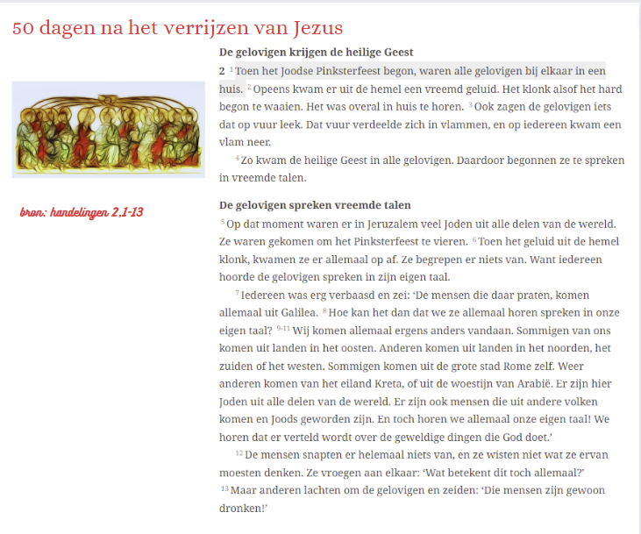
krantenartikel over Pinksteren

Beste leerlingen,
Ik zou jullie wel eens willen ontmoeten omdat …

Pinksteren: op zoek naar gelaagdheid
Concrete doel: De leerlingen ontdekken verschillende betekenissen/lagen bij het woord “Pinksteren” en kunnen dit beeldend tonen en verwoorden.

Geef elke leerling een wit blad papier.
Opdracht:
Doe iets met het blad papier dat voor jou weergeeft of uitdrukt wat het woord “Pinksteren” wil zeggen. Niets op het blad schrijven of tekenen, enkel met het papier werken: scheuren, plooien, …
vb papier scheuren = vertrouwen kan beschadigd worden
Uitwisseling:
Om de beurt vertelt iedereen wat hij of zij met het blad deed en waarom.
De anderen luisteren en noteren ondertussen wat hen opvalt in het verhaal.
Nadat iedereen aan de beurt kwam, verzamelen we alles wat ons opgevallen is op een flap.
Het geeft je als leerkracht in een korte tijd een schat aan extra betekenislagen.

Flexibel associëren:
Kies voor een associatieoefening en blijf jezelf of je groep uitdagen om verder te gaan dan de eerste vanzelfsprekende ideeën:
• stel extra vragen: het woord klinkt als, doet denken aan, rijmt op, ruikt als, voelt als, welke kleur, welk beeld, welk voorwerp, welke film ?
• verhoog je snelheid: oefening associaties tellen in 1 min. + opnieuw en nu meer associaties
• lijnassociatie: laat de context kantelen. Je vertrekt vanuit jouw thema (woord: Pinksteren) en geeft de leerlingen een eindwoord dat niets met het woord te maken heeft. In 7 stappen (met 7 tussenwoorden proberen ze de verbinding te maken tussen de woorden.
bv. regen – druppel, water, verdrinken, dronken, roze olifant - circus
bv. Pinksteren - …(5 woorden)… - woord

Levensbeschouwelijk gesprek over “de verantwoordelijkheid van de mens”
(vervolg van impuls 3.7 ‘Het is aan ons’ )
Filmpje over persoonlijke verantwoordelijkheid
Waarom je al dan niet iets doet of niet doet (en welke gevolgen je keuze kan hebben).
https://www.kuleuven.be/thomas/page/verder-kijken/category/4828/

Hier vind je als leerkracht enkele voorbeelden van een levensbeschouwelijk gesprek over verantwoordelijkheid.
Er zijn 4 fasen bij deze werkvorm van het levensbeschouwelijk gesprek.
De vragen bij de 4 fasen van het levensbeschouwelijk gesprek (fase 2 en 3) zijn ter inspiratie. Ook hier is het niet de bedoeling om deze vragen allemaal te vragen. Ervaar hoe vlot het gesprek verloopt en zet een nieuwe vraag in indien nodig.

Doelen (// 4 fasen):
De leerlingen kunnen het verhaal terug opbouwen a.d.h.v. vragen.
De leerlingen kunnen hun eigen ervaringen m.b.t. verantwoordelijkheid verwoorden.
De leerlingen kunnen de diepere betekenis van verantwoordelijkheid krijgen/nemen verwoorden. (filosoferen)
De leerlingen kunnen de diepere betekenis van verantwoordelijkheid in het verhaal verwoorden.

- Fase 1: Verhaal opbouwen
Wat heb je gezien? Wat is blijven hangen? Wat gebeurde er?
- Fase 2: Eigen ervaringen m.b.t. verantwoordelijkheid (jij-vragen)
- Kan je een voorbeeld geven wanneer jij je verantwoordelijk voelde voor iets of iemand?
- Wat doet het met jou wanneer jij verantwoordelijkheid krijgt? (gevoelens, gedachtes)
- Zijn er situaties, mensen, … die jou verantwoordelijkheid geven?
- Wie of wat kan jou helpen wanneer je verantwoordelijkheid krijgt?
- Wanneer heb jij veel verantwoordelijkheid?
- Hoe voel jij je dan als je veel verantwoordelijkheid hebt? Hoe merk je dit?
- Welke (mogelijke) gevolgen zijn er als jij verantwoordelijk bent voor iets of iemand?
- …
- Fase 3: Diepere betekenis ontdekken m.b.t. verantwoordelijkheid? (geen jij-vragen)
- Wat betekent “verantwoordelijkheid krijgen”?
- Wat betekent “verantwoordelijkheid nemen”?
- Heeft iedereen wel eens minder of meer verantwoordelijkheid? Hoe komt dit?
- Welke gevolgen kan dit hebben: verantwoordelijkheid krijgen?
- Welke gevolgen kan dit hebben: verantwoordelijkheid nemen?
- Wat kan helpen wanneer wij verantwoordelijk zijn/hebben?
-
- …
- Fase 4: Diepere betekenis ontdekken in het verhaal m.b.t. vertrouwen in jezelf?
- Wat zou de jongen geleerd hebben over (persoonlijke) verantwoordelijkheid?
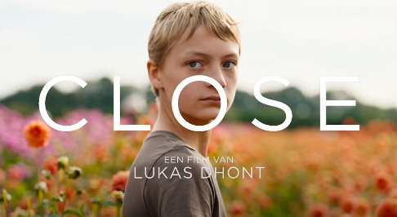
vriendschap en verantwoordelijkheid.

‘Close’
https://www.youtube.com/watch?v=uiqgbgoIO1c

- Fase 1: Verhaal opbouwen
Wat heb je gezien? Wat is blijven hangen? Wat gebeurde er?
- Fase 2: Eigen ervaringen m.b.t. verantwoordelijkheid (jij-vragen)
- Kan je een voorbeeld geven wanneer jij je verantwoordelijk voelde voor (een vriendschapsrelatie met) iemand?
- Wat doet het met jou wanneer jij verantwoordelijkheid krijgt? (gevoelens, gedachtes)
- Zijn er situaties, mensen, … die jou verantwoordelijkheid geven?
- Wie of wat kan jou helpen wanneer je verantwoordelijkheid krijgt?
- Wanneer heb jij veel verantwoordelijkheid?
- Hoe voel jij je dan als je veel verantwoordelijkheid hebt? Hoe merk je dit?
- Welke (mogelijke) gevolgen zijn er als jij verantwoordelijk bent voor (een vriendschapsrelatie met) iemand?
- …
- Fase 3: Diepere betekenis ontdekken m.b.t. verantwoordelijkheid? (geen jij-vragen)
- Wat betekent “verantwoordelijkheid krijgen”?
- Wat betekent “verantwoordelijkheid nemen”?
- Heeft iedereen wel eens minder of meer verantwoordelijkheid? Hoe komt dit?
- Welke gevolgen kan dit hebben: verantwoordelijkheid krijgen in een relatie?
- Welke gevolgen kan dit hebben: verantwoordelijkheid nemen in een relatie?
- Wat kan helpen wanneer wij verantwoordelijk zijn/hebben?
- Fase 4: Diepere betekenis ontdekken in het verhaal m.b.t. vertrouwen in jezelf?
- Wat zouden beide jongens geleerd hebben over (persoonlijke) verantwoordelijkheid (in deze vriendschapsrelatie)?
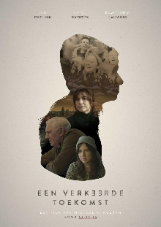
Of ‘Een verkeerde toekomst’
https://11.be/een-verkeerde-toekomst#bekijken

Je kan ook hier de vorige vragen op toepassen mits een Kleine aanpassing.

Uitwerking (kunst)werk rond Pinksteren
Met dank aan meester Patrick

Enkele basisideeën

- Pinksteren is een deel van een groter menselijk verhaal dat gaat over pijn, verdriet, tweede adem vinden, opnieuw zoeken…
- Een tweede adem vinden gaat niet zonder het ervaren van pijn.
- Begeestering is onmogelijk zonder evolutie, groei.
- Mensen ervaren verdriet en zoeken energie om te overleven.
- De vraag is om stil te staan bij wat mensen begeesterd, wat mensen bezield, wat mensen energie geeft om op te staan, het vol te houden.
- Pinksteren onderbreekt wanhoop en geeft opnieuw leven.
- Mensen worden – ook - in beweging gebracht door hebzucht, geld, prestige…
- Het pinksterverhaal - met de input van Gods geest onderbreekt de dood – en geeft tweede adem in het bezield omgaan met de Andere.
- Pinksteren gaat altijd door in het besef dat een kleine goedheid die inbreekt in mijn dagelijks handelen opnieuw energie geeft.
- Pinksteren gaat altijd door als we de vruchten van de geest vrijheid geven als middel tegen verstarring.
- …

Mogelijke impulsen

- Bijbelverhaal Hand 2,1-11

- Lied: ‘Kom hier dat ik je draag’ (Kommil Foo)

- Lied: ‘Dancing in the dark’ (The starlings)

  - https://www.youtube.com/watch?v=IuwbOD-BqHk&ab_channel=VTM

- Tekst: Pasen gaat altijd door (Marinus van den Berg)
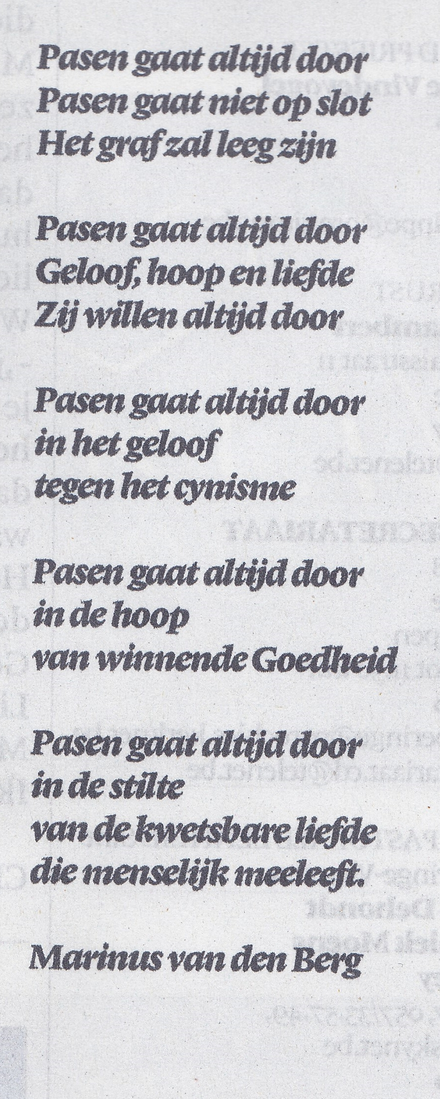
- Gal. 5,22-23

- Handleiding Tuin Van Heden: kerkelijk jaar, 16 afbeeldingen, kunstwerken over de Paastijd.

- Bijdrage van Jos Moons over Pinksteren.e werking is eigenlijk heel eenvoudig te herkennen overal waar “liefde, vreugde en , geduld, vriendelijkheid en goedheid, 23)
Galaten 5, 22-23
Concreet operationele doelen:

- Ik kan verwoorden, tekenen, in beelden zetten wat me pijn doet.
- Ik kan verwoorden, tekenen, in beelden zetten wat me nep-energie geeft.
- Ik kan verwoorden, tekenen, in beelden zetten wat me blijvende energie geeft.
- Ik kan verwoorden, tekenen, in beelden zetten wat mezelf en anderen energie geeft op een manier die mysterieus is…
- Ik kan vanuit het Bijbelverhaal over Pinksteren verwoorden welke beelden de auteurs van dit verhaal gebruikten om ‘het mysterie' te duiden.
- Ik kan vanuit het Pinksterverhaal in eigen taal verwoorden dat pijn en verdriet onderbroken wordt door ‘iets’ dat me overstijgt.
- Ik kan vanuit het lied ‘Kom hier dat ik je draag’ en vanuit het gedicht over ‘Pasen gaat altijd door’ drie voorbeelden geven van begeesterende momenten.
- Ik kan in eigen woorden minstens drie vruchten van de geest opsommen vanuit Gal.5, 22-23
- Ik kan vanuit de afbeeldingen over de Paastijd in eigen woorden beschrijven welk beeld me het meeste (en minste) aanspreekt.
- …

Concreet

Als klas of school maken we een kunstwerk. Elke leerling krijgt een houten plaat. Dit wordt een deel van het grotere kunstwerk.
Het kunstwerk - op een houten plaat van 30 op 30 - kan enkel gemaakt worden als de leerlingen in de juiste sfeer zitten.
Elke leerling schildert zijn houten plaat.

De inhoud van het Pinksterverhaal kan (enkel) tot zijn recht komen als de leerlingen mogen groeien van Palmzondag, Witte donderdag, Goede Vrijdag, Pasen, Hemelvaart naar Pinksteren.

Beide liederen en het gedicht (zie de impulsen) zijn ‘kersen’ op de taart. Ze recontextualiseren de Bijbelse – en kerkelijke input.

Grote oude poster tussen de leerlingen leggen met enkele stiften.
Boven op de poster Pinksteren schrijven.

Brainstormen en voorzichtig enkele impulsen opfrissen…

Leerling of leraar noteren enkele suggesties.

- Stilstaan bij wanhoop in de wereld, in mijn wereld
  - Scheiding
  - Oorlog
  - Vervuiling
  - Ruzies
  - Pesten
  - Minderwaardigheid
  - …

    - Deze pijn in woorden, beelden… in beeld brengen.

- Wat geeft mij ‘een tweede adem’?

  - Natuur?
  - Mezelf pijnigen?
    - Zelfverminken?
    - Uithongeren?
    - …

  - Sport?
  - Gamen?
  - Ouders, vrienden?
  - …

    - Deze tweede adem in woorden, beelden… in beeld brengen.

- Welke ‘tweede adem’ maakt mijn leven én dat van anderen beter?

  - Sport?
  - Muziek?
  - Gamen?
  - Zorgen voor de ander?

- In het Pinksterverhaal worden mensen bezield door iets goddelijks, iets wat onderbreekt, iets dat het gewone overstijgt? In het boek ‘Handelingen van de apostelen’ is er sprake van iets dat op vuur leek… Hoe zou jij dit ‘begeesterende’ in beeld brengen?

  - …

Tip: In Galaten 5 omschrijft Paulus een aantal vruchten van de Geest. Hij zegt dat de geest herkenbaar is in liefde, vreugde, vrede, geduld, vriendelijkheid, goedheid, trouw, zachtheid, ingetogenheid.

Tip: Kunstwerk, beeld van een versteende persoon, mens die open splijt door sterren… Vruchten van de geest die ontsnappen uit een versteende omgeving…

Leerlingen gaan aan de slag!

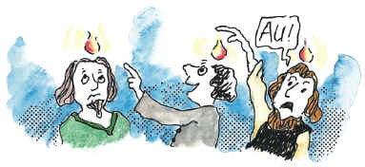
Achtergrondinfo

Jos Moons SJ: “In ons zit een soort zwaartekracht waaruit de Geest ons optilt”
Waarom was Pinksteren nodig en hoe werkt de Geest vandaag in ons? Theoloog en jezuïet Jos Moons werkt veel rond de heilige Geest en gaat in deze podcast naar de kern van het Pinksterverhaal.

Met Pinksteren wordt de Geest gegeven, wat betekent dat?
“Ik noem Pinksteren weleens het verrijzenisverhaal van de leerlingen. Jezus is verrezen en nu moeten de leerlingen ook nog mee. Wat helpt om te begrijpen wat de Geest is, is de drietrapsraket waarin wij vaak denken wat omdraaien: Vader, Zoon en heilige Geest. Dan is de Geest de dragende kracht van de schepping, de dragende kracht van Jezus en dan kun je zeggen dat de Geest ook de dragende kracht is van ons. Dat betekent zowel iets vaags als iets concreets.
Het vage is: als wij ons afvragen ‘waar komen we vandaan’ en ‘wat is de zin van ons leven’, dan is het de Geest die ons daarin geruststelt. Het concrete is: als wij in onszelf iets voelen opborrelen van vertrouwen, mildheid, vergeving, dan is dat, vanuit ons perspectief, het werk van de Geest.”

De uitstorting van de Geest is dus eigenlijk een alledaags gebeuren?
“Laatst las ik over een professionele basketballer Bellin ( zie link Vrt) die gehandicapt was geraakt tijdens de aanslagen op de luchthaven in Brussel. In de rechtszaal heeft hij publiekelijk zijn belagers vergeven. Vanuit ons perspectief is dat een opborrelen van de Geest. Die algemeen dragende kracht van de Geest wordt daar heel concreet en leven gevend voor die man. Hij wilde voorkomen dat hij zijn hele leven gevangen zou zitten in bitterheid. Maar hij gunde diezelfde Geest aan de gevangene, “anders zit je maar in je cel weg te rotten”. Vanuit ons gelovige perspectief, ik weet niet of de man gelovig is en dat maakt ook eigenlijk niet uit, is dat een werking van de Geest.”
De Geest wordt dus niet alleen over gelovigen uitgestort?
“Als je een jezuïet een vraag stelt, krijg je altijd een enerzijds, anderzijds verhaal. Enerzijds maakt het natuurlijk uit om gelovig te zijn. Dan verbind je je bewust aan de Geest en zeg je als het ware tegen de Geest: kom mij vervullen en mij aansturen. Anderzijds geloven wij dat God ons willen te boven gaat. Het hangt niet van ons expliciet engagement af of God in ons werkt. Vandaar dat ik zeg dat ik in die basketballer Gods Geest kan vermoeden, zonder dat ik dat aan die man wil opleggen.”
Als de Geest altijd al dragende kracht is, wat is dan het bijzondere van Pinksteren?
“Er zijn verschillende manifestaties van de Geest. Pinksteren is een sterke. Maar ook is de Geest in Maria en in Jezus – dat vergeten we weleens, maar Jezus doet alles in de kracht van de Geest. Ook als je verder leest in Handelingen zie je dat de Geest neerdaalt. Pinksteren noemen we de geboorte van de kerk en dat is ook correct, maar je moet de uitstorting van de Geest daar niet toe beperken. Ook het Tweede Vaticaans concilie, waar ik veel rond werk, is een eruptie van de Geest, net als paus Franciscus met zijn synodale weg.”
Maar wat konden de leerlingen bijvoorbeeld ineens wel doen nadat ze de Geest hadden ontvangen?
“We kunnen het ons misschien moeilijk voorstellen dat God iets doet, iets in mensen bewerkt, maar hier zie je duidelijk dat de gesloten leerlingen openbreken. Als daar niet iets gebeurd was, hoe was het verhaal van Jezus dan verder gegaan? Er moest iets gebeuren. Die verrijzenis van de leerlingen was heel belangrijk. Maar ik geloof dat Pinksteren nog altijd van belang is. Er zit in ons een soort zwaartekracht waar de Geest ons uit optilt. Ook wij mogen steeds weer verrijzen.”
“Als God niet handelt zijn we aan onszelf overgeleverd. Dan kunnen we moeilijk boven onszelf uitstijgen, zoals die basketballer. In de kerk zeggen we bijvoorbeeld: we hebben een boodschap, maar misschien moeten we die boodschap veranderen. Veel vrouwen vinden bijvoorbeeld dat we tot betere gedachten moeten komen over de plaats van vrouwen in de kerk, en dat kan ik mij goed voorstellen. Als we dit boven onszelf uitstijgen allemaal uit onszelf moeten halen, dat is nogal een kwestie. Maar als je zegt: God is actief, ook al weet je niet goed hoe, dan wordt dit boven jezelf uitstijgen.
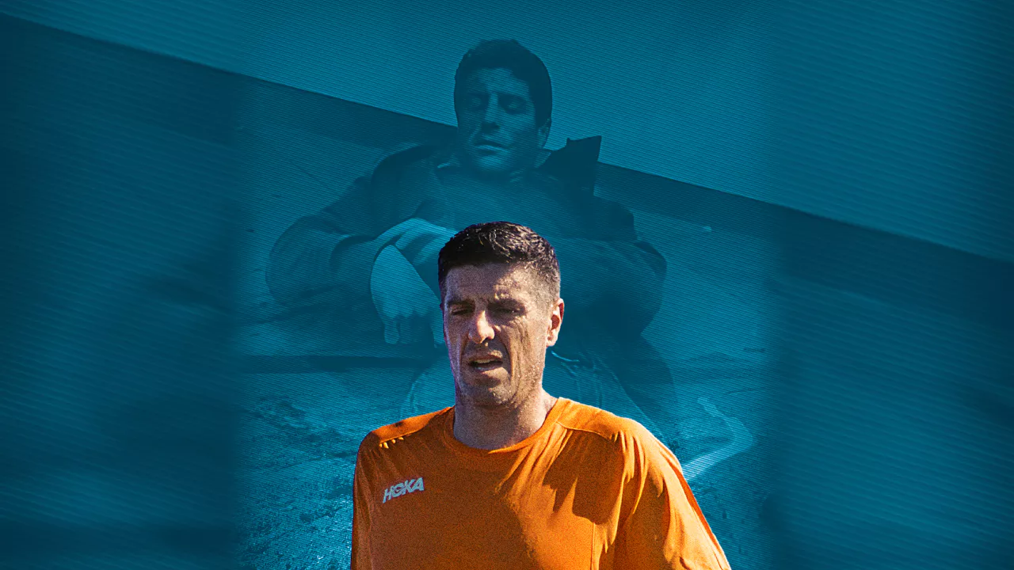

https://www.vrt.be/nl/over-de-vrt/nieuws/2023/03/09/het-verhaal-van-sebastien-bellin/#:~:text=De%20voormalige%20basketbalprof%20Sebastien%20Bellin,niet%20bij%20de%20pakken%20zitten

Wind – Pinksteren
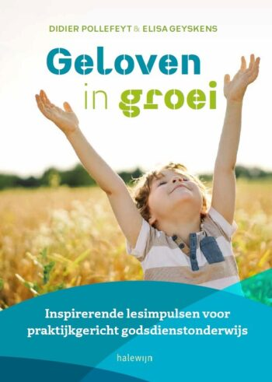
Dit werkboek wil concrete ondersteuning bieden aan wie lesgeeft in het basisonderwijs, hiervoor in opleiding is of op een andere manier geëngageerd is in de levensbeschouwelijke opvoeding van kinderen. Het biedt inspiratie om aan geloofsopvoeding vorm te geven.
Uit: Geloven in groei – Inspirerende lesimpulsen voor praktijkgericht godsdienstonderwijs
Wind – Pinksteren (pg. 154-157)
Auteur(s): Pollefeyt, Didier, Geyskens, Elisa
Uitgever: Licap
Reeks: Uitgeverij Licap
Uitvoering: Paperback , 200 pagina's , 30 x 21 cm
ISBN: 9789085286684

Na de dood, de verrijzenis en de Hemelvaart van Jezus stopt het verhaal nog niet. Met Pinksteren herdenken christenen hoe de Geest van Jezus over de apostelen kwam en hoe deze hen aanzette om de ramen open te gooien en Jezus’ boodschap verder te verkondigen aan allen die het horen
wilden.

In deze lesimpuls halen we onze kleurrijke vliegers boven en laten we deze meevoeren door de wind.
We lezen samen met de leerlingen het Pinksterverhaal en gaan op zoek naar
de rol van de wind in het Bijbelverhaal.
Tot slot schrijven we boodschappen aan de wind, Jezus of God. We schrijven de
boodschappen op kleurrijke vlaggetjes en vragen de wind om de boodschappen
met zich mee te nemen en verder te verspreiden.

  - Sleuteltaal
vliegeren
wapperen
Heilige Geest
verkondigen
boodschap

  - Materiaal
Allerlei vliegers (door de leerlingen mee te
brengen of zelf te maken)
Eventueel: knutselmateriaal voor het maken van
een vlieger
Twee dunne stokjes
(lengte 60, 80 of 100 cm)
Glanspapier of dunne nylonstof
Dun touw of visdraad
Stukjes gekleurd papier of krantenpapier
Schaar
Lijm of plakband
Gedicht ‘De wind’ (zie ‘Wereld’)
Bijbelverhaal ‘Pinksteren’ (Handelingen 2,1-13)
Knutselmateriaal wapperende vlaggetjes
Stukjes stof (in allerlei kleuren, vierkant of
rechthoekig)
Touw
Zwarte stiftjes
Nietmachine
154

  - Leerplanthema’s
Tweede graad
Stilte en gebed, ontvankelijkheid
Levensadem
Liturgisch en pastoraal jaar

Derde graad
Bewogen worden en in beweging komen
Bijbel
Liturgisch en pastoraal jaar

Wereld

Naar buiten: vlieger in de wind

Vooraf. Vraag de leerlingen om, wie thuis een vlieger heeft, deze mee te brengen naar de klas.

Tip. Tijdens de lessen Muzische Vorming of Wereldoriëntatie/Techniek kun je samen met de leerlingen vliegers maken. Het vraagt wat behendigheid, maar moeilijk is het niet.

Wat heb je daarvoor nodig?
Per vlieger: twee dunne stokjes (lengte 60, 80 of 100 cm), glanspapier of dunne nylonstof, dun touw of
visdraad, stukjes gekleurd papier of krantenpapier voor de staart van de vlieger, schaar, lijm of plakband

Werkwijze
Maak een gaatje in het midden van elk stokje en bind ze stevig aan elkaar vast met visdraad of een dun touwtje. Maak daarna nog een gaatje door de uiteinden van de stokjes, haal een draad door elk van de gaatjes en zorg ervoor dat je ook deze draad goed strak aanspant. Nu heb je het raam van je vlieger al gemaakt.
Leg het raam van de vlieger op het glaspapier of de nylonstof om het papier of de stof te knippen in de vorm van je vlieger. Let op dat je genoeg papier of stof overhoudt aan de randen, zodat je die nog kunt omslaan rond de stokjes en kunt vastplakken. Zodra ze vastzitten doe je er nog plakband omheen zodat alles goed blijft vastzitten.
Nu begin je aan de staart en de draden van je vlieger. Begin met de twee onderste randen en bevestig een stuk touw of visdraad op de lengte van een halve rand: bijvoorbeeld als het stokje 60 cm lang is, moet het stukje touw 30 cm lang zijn, enz.
Verbind de uiteinden van de twee draden in één stevige knoop en bevestig daarna aan deze knoop een derde stuk draad dat veel langer is. Die draad is voor de staart van de vlieger: gebruik er gerust een stuk draad voor dat veel langer is.
Knip dunne stroken gekleurd papier of beschilderd krantenpapier uit en plak ze op gelijke afstand op de staart van je vlieger.
De belangrijkste stap in het maken van een vlieger is de lijn, want daardoor zal hij behoorlijk kunnen vliegen. Wees heel precies. Maak een stuk touw in de lengte van de zijdelingse stokjes vast vanaf de uiteinden van de stokjes tot in het midden van de vlieger, daar waar de stukjes hout aan elkaar bevestigd zijn, en bind die dan met een derde draad in het midden aan elkaar vast om daar de lijn aan te verbinden.

Start van de impuls. Ga samen met de leerlingen naar buiten. Ga naar een plek waar er voldoende ruimte en wind is. Laat de leerlingen hun (zelf geknutselde) vlieger meenemen.
Ga met de leerlingen in een kring op de grond zitten.
Creëer een rustige sfeer: vraag de leerlingen om de ogen te sluiten en zich te focussen op de wind die ze voelen, in hun haren, gezicht, op hun handen, huid …

Een volledige situering binnen de leerplandoelen
is terug te vinden op het einde van dit boek.
155
Lees het gedicht ‘De wind’ op een rustig tempo voor.

De wind
De wind waait
steeds harder.
Hij wordt maar niet moe.
Waar komt hij vandaan
en waar gaat hij naartoe?
Dat kan niemand zeggen.
Dat is niet bekend.
Dat kun je niet nagaan,
hoe knap je ook bent.
Maar als ik mijn vlieger
nu loslaat, wat dan?
Dan zal hij wel meegaan,
zo ver hij kan.
En als hij gedaald is
daarginds op het gras,
dan weet ik precies
dat de wind daar ook was.
Dus waar hij naartoe gaat
vertel ik graag.
Maar waar hij vandaan komt
dat blijft nog een vraag.

Gedichten van Winnie de Poeh,
A.A Milne (Van Goor)

Laat de leerlingen daarna vliegeren met hun vlieger.

Tip. Je kunt ook windmolentjes meenemen of de leerlingen een windmolentje laten
maken. De molentjes kunnen een plekje krijgen op de speelplaats.
Bespreek de ervaringen van de leerlingen: was het moeilijk om de vlieger in de lucht te krijgen/
houden? Hoe hebben ze de wind ervaren? Houden ze wel of niet van de wind? Waarom?
God

Bijbelverhaal: Pinksteren (Handelingen 2,1-13)

Ga, na enige tijd, opnieuw met de leerlingen in een kring zitten. Ga daarvoor eventueel terug naar binnen.
Vertel de leerlingen dat je een Bijbelverhaal gaat voorlezen waarin de wind een belangrijke rol speelt.
156
Vraag de leerlingen om, tijdens het luisteren, te letten op de functie van de wind in het verhaal.
Lees het verhaal voor of vertel. Een goede hertaling van het Bijbelverhaal vind je onder andere in de kinderbijbel ‘Hosanna!’ van Kolet Janssen.
Stel na het voorlezen een aantal vragen om samen met de leerlingen op zoek te gaan naar de boodschap van het verhaal.

Richtvragen
Waarom waren de leerlingen van Jezus verdrietig en bang?
Wat deed die angst met hen?
Wat deed de warme wind met hen?

(De warme wind deed hun haren wapperen en waaide hun zorgen weg. De wind waaide door heel de kamer en maakte hen dapper en blij.)

De leerlingen hadden het gevoel dat Jezus weer bij hen was. Zijn helper, de Geest, was nu bij hen.
Hoe stel jij je dat voor?
Wat deed dat gevoel met de leerlingen?
Waarom wilden de leerlingen de boodschap van Jezus nu verder verkondigen?
Hoe komt het, denk je, dat de mensen begrepen wat de leerlingen vertelden?
Andere toehoorders schudden het hoofd en keken bedenkelijk. Kun je dat begrijpen? Waarom wel/niet?
Zou jij luisteren naar de boodschap van de leerlingen? Waarom wel/niet?
Vraag tot slot nogmaals naar de rol van de wind in het verhaal. Laat de leerlingen verwoorden en samenvatten.

Hoe helpt de wind de leerlingen in dit Pinksterverhaal?
Waar komt de wind vandaan, denk je? Waar gaat de wind naartoe?
Waarom zou de Geest van Jezus vergeleken worden met de wind?
Kun jij Jezus (of God) voelen in de wind? Waarom wel/niet?

Groei

Gebed/bezinning: wapperende vlaggetjes

Geef alle leerlingen een stukje stof en een zwart stiftje.
Laat de leerlingen nadenken over de volgende vraag: wat zou jij willen vertellen aan de wind of aan Jezus of aan God? Of, wat zou jij anderen willen vertellen over de wind of over Jezus of God?

De leerlingen noteren hun boodschap op het stukje stof. Dit kan in de vorm van een gedicht, gebed, spreuk …

Laat de leerlingen hierin vrij. Elke leerling kan en mag dit op zijn of haar eigen manier doen.

Bevestig alle stukjes stof aan een lang stuk stevig touw. Je kunt dit gemakkelijk doen door de boord van het vlaggetje om het touw heen te plooien en vast te nieten.

Ga met de leerlingen opnieuw naar buiten en hang het touw met stukjes stof op. Kies hiervoor een plaats waar de wind de vlaggetjes kan doen wapperen.

Maak het even stil, kijk naar de wapperende vlaggetjes en zeg: “Misschien neemt de wind jullie boodschap wel mee.”
157

Out-of-the box-verhalen,

Mooie dingen
Als leerkracht kan je dit filmpje tonen of zelf vertellen aan de leerlingen.
https://youtu.be/W6teXw7FFq0
Vragen bij het filmpje: - Ik vraag af welk deel van dit verhaal je mooi vindt? - Ik vraag me af welk deel van dit verhaal je niet mooi vindt? - Ik vraag me af waar dit verhaal jou aan doet denken? (algemeen: actualiteit, eigen leven)
Andere mogelijke vragen:
- Wat zijn mooie dingen voor jou? - Welke dingen zou je kunnen achterlaten? - Welke mooie dingen wil je meenemen? - Wat hoop je dat de mooie dingen op een nieuwe plaats zullen zijn? Verbinding met het verhaal van Jezus: - Wat heeft Jezus achter gelaten? (vb. mooie verhalen, mooie voorbeelden van goede daden, … Hier zou je ook link kunnen leggen met Hemelvaart en Pinksteren). - Wat hoopte Hij dat ermee zou gebeuren? Waar hoopte Hij dat dit een nieuwe plaats zou krijgen? - Waar zie je dat vandaag?

Zeester
Dit sluit aan bij 3.11 Pinksteren: het feest van de verantwoordelijkheid van de mens.
Als leerkracht kan je dit filmpje tonen of zelf vertellen aan de leerlingen.
https://www.youtube.com/watch?v=k-qNFz-_I2M
Vragen bij het filmpje: - Ik vraag af welk deel van dit verhaal je mooi vindt? - Ik vraag me af welk deel van dit verhaal je niet mooi vindt? - Ik vraag me af waar dit verhaal jou aan doet denken? (algemeen: actualiteit, eigen leven) - Ik vraag me af waar/hoe dit verhaal jou aan het Pinksterverhaal doet denken? (vb het verschil maken, niet anders kunnen doen, …)
Het is aan ons!
Pinksteren: Het feest van “het is aan ons!” Mensen met wind en vuur … op en in ons. En zo gaan we iets nieuws tegemoet. We kunnen niet zwijgen en moeten doen. Het feest van de verantwoordelijkheid van de mens.
Andere mogelijke vragen:
Leg visueel zeesterren in het zand, op een tafel, op een doek. Als deze zeesterren de taken/verantwoordelijkheden zijn van jouw dag… - Welke zou je eerst nemen en in de zee gooien? - Waar is voor jou de zee (= de veilige plaats)? - Voor welke heb je nooit genoeg tijd? - Welke moet je achterlaten? - Welke problemen kom je tegen bij taken waar jij verantwoordelijk voor bent? - Welke oplossingen heb je? - Welke andere oplossingen zijn er nog? - Wie kan jou daarbij helpen?

Reflectiemomentjes tijdens of na het thema

  - - Groei tonen
Hoe ik gegroeid ben door ons thema
“Pinksteren” / door het jaarthema “een wondere ruimte”
wil ik op …/…/…. tonen
Via:
een kunstwerk
een tekening
een presentatie aan de klas
een quiz
een lied
een fragment dat ik schrijf en dat enkel de juf/meester mag lezen
Andere voorstellen kunnen aan de juf/meester worden gemeld!

  - - Evaluatiebal
De kinderen gooien met een strandbal waar evaluatiezinnen op werden genoteerd naar elkaar. Degene die de bal vangt, leest de zin die naar boven gekeerd is en beantwoordt de zin (tenzij hij of zij dit niet publiekelijk wenst te doen).

Voorbeeldvragen zijn:

- Uit deze lessen leerde/ontdekte ik …
Waar ik nog over wil nadenken is …
- Dit verhaal deed me groeien doordat …
- Waar ik nog mee worstel is …- / Wat ik mij nog afvraag is…
- Onze gesprekken deden mij stilstaan bij …
- Wat mij aansprak in het Bijbelverhaal is …
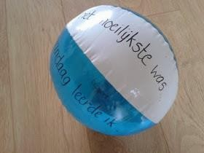
- Van (naam klasgenoot) onthoud ik een mooi idee, namelijk …
- God is voor mij nu …
- Wat ik wil onthouden is…
- Wat mij aan het denken zette is …
- Belangrijk in dit Bijbelverhaal is voor mij …
- Het moeilijkste in dit Bijbelverhaal is voor mij …
- Ik kon mij het best inleven in …
- Ik kon mij het moeilijkst inleven in …
- …
Tip: Reflecteren op het eigen groeiproces vraagt tijd en oefening. In het begin geven kinderen misschien bij alle items aan dat het ‘heel goed’ ging. Ze hebben echt wel wat tijd nodig om daarin te groeien. Dat maakt het niet zinloos om de vraag te blijven stellen. Integendeel. Veel kinderen zullen er ook bij gebaat zijn wanneer ze deze vragen vooraf eerst op papier kunnen overdenken alvorens tot uitwisseling te komen.

  - - Tafelopstelling
Op een tafel liggen allerlei voorwerpen. Hier liggen voorwerpen die in eerste instantie niets met het verhaal te maken hebben vb. blokje, zakdoekjes, rekenmachine, pen, boek, spons, knikkers, …
Wat zie je? Kijk rustig.
Kies een voorwerp dat je kan verbinden met de vraag: wat heb ik ontdekt/geleerd tijdens de voorbije lessen?
De leerling verduidelijkt dit.
Extra vragen: Wat betekent dit voor jou?
Wat zegt dit over jou?
Ben je anders gaan kijken/denken/handelen?

  - - Happertje
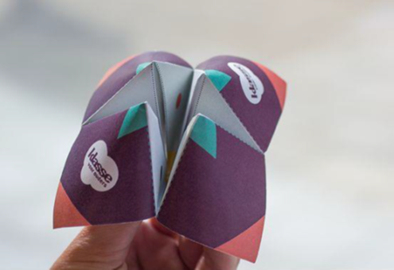

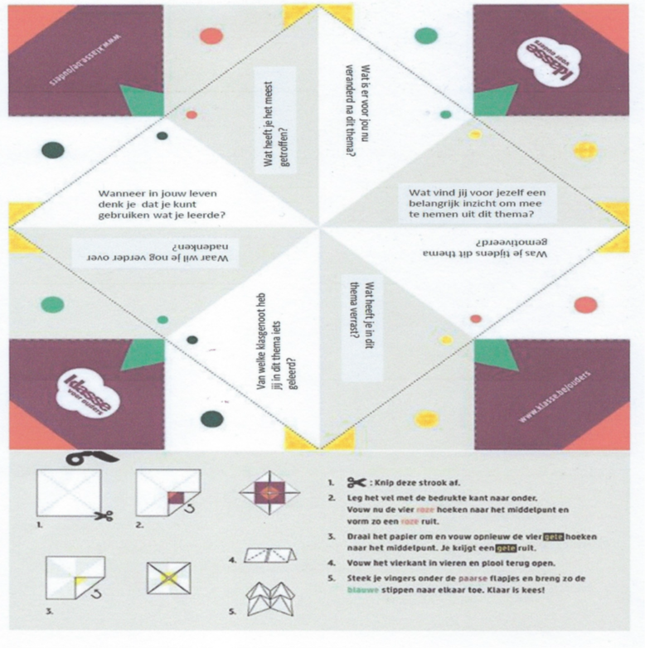

- Rondje Bijbel: Vertel… Teken…
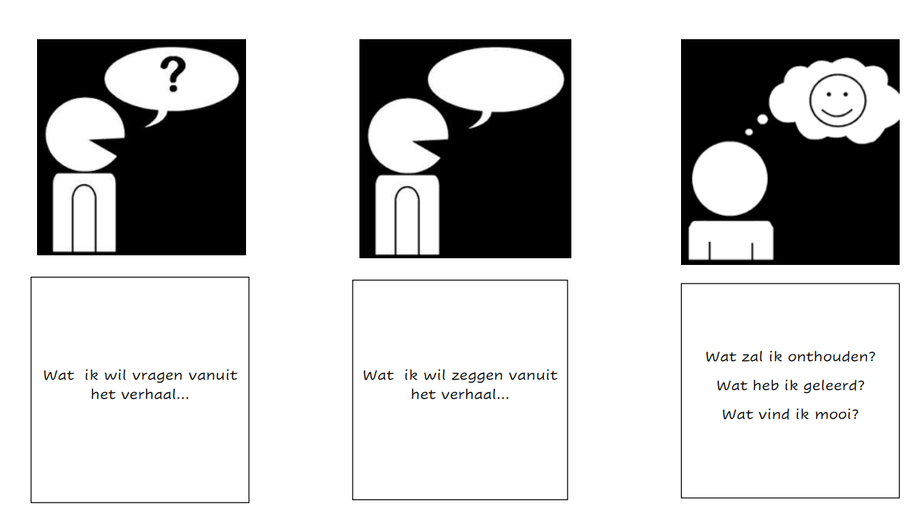
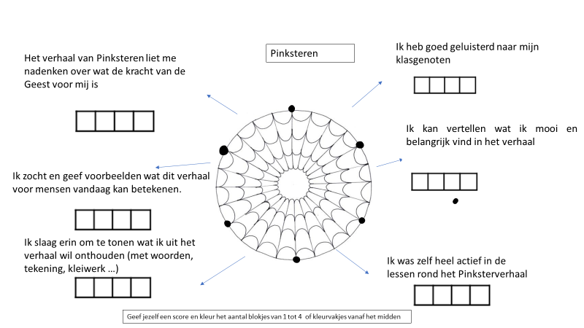

Plukvragen bij het jaarthema “Wondere ruimte” en het pinksterverhaal
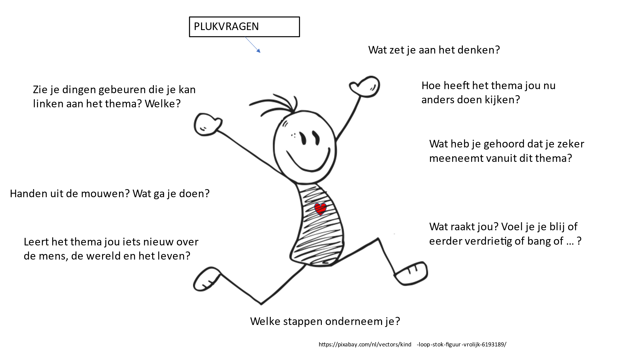

Evalueren is meer dan toetsen
Nog meer inspirerende voorbeelden rond evalueren van RKG op de microsite https://www.kuleuven.be/thomas/page/evalueren/

Ruimte om te scheppen

Samen een kunstwerk maken met verschillende panelen
Samen werken aan 1 groot kunstwerk geïnspireerd door Handelingen 2,1-13 aka het Pinksterverhaal.
- Vertel het verhaal
- Ga op zoek naar wat er in dit verhaal gebeurt volgens de leerlingen.
- Gebeurtenissen – gevoelens : kleur en beeld geven
- Visualiseren kan bv. door iedere leerling een canvas te geven
A5 of A4 blad; een kadertje van 15*15
- Laat iedere leerlingen zijn canvas inkleuren
Spreek af of je dit abstract, figuratief, enkel met kleuren wil doen.
- Stel het grote kunstwerk samen.
Houd rekening met een goede verhouding bv. lengte = 8 canvassen; breedte 12 stuks; verhouding lengte / breedte = 6/4
- Stel een dagboek samen van hoe dit kunstwerk tot stand kwam. Dit kan je delen met ons .

Fotografie
Pinksteren… Wat roept dit bij ons op?
Ga aan de slag met het Bijbelverhaal en enkele werkvormen
(zie deel 2 en 3)
Laat leerlingen dit vervolgens vastleggen in een foto.
Waar zien we dit gebeuren op school? In onze omgeving?
Leerlingen gaan op zoek.
Met een fototoestel/gsm/device van de school of een eigen toestel gaan ze dit
fotograferen.
De foto’s kunnen in een PowerPoint verwerkt worden.
Zoek een gepast lied als achtergrond.
Toon dit eindresultaat in de klas en bespreek de verschillende beelden.
Laat de leerlingen hun beeld/foto toelichten.

Graffiti
Wil je het nog wat groter aanpakken?
Vb. doe eens een workshop graffiti (vanaf het 5de leerjaar).
Op panelen of op een muur in de school kan je een kunstwerk laten prijken.
Een kunstwerk gemaakt door leerlingen.
Bespreek met de leerlingen het Pinksterverhaal en ga aan de slag met enkele werkvormen uit deze bundel.
Laat leerlingen een schets maken.
Neem eventueel contact op met iemand van de kunstacademie in jouw buurt.
Zeker de moeite waard.
We zijn benieuwd naar het eindresultaat.
Dit alles mag je delen via…
Edith.maes@katholiekonderwijs.vlaanderen
Wij geven het een plaatsje op facebook katholiek onderwijs Vlaanderen of berichten uit het werkveld of op de pagina van rkg regio Limburg.

In onze school
Hoe kan je doorheen het schooljaar in het schoolgebouw het jaarthema met het Pinksterverhaal als centraal Bijbelverhaal visueel zichtbaar maken: wie zijn wij als vurige mensen in en door wind op ons best? Hoe dragen wij verantwoordelijkheid?
(Zie lesimpulsen 3.7)
Hoe kunnen we dit visueel zichtbaar doorheen het schooljaar in bepaalde plekken in onze school (onthaal, gang, …?
Door hier aandacht aan te schenken kan dit communicatie op gang brengen: in de klassen, in ons team, …
Tip: bespreek de inhouden in de godsdienstlessen en laat leerlingen tijdens de muzische lessen een “ontwerp” maken en de uitvoering doen.
Je kan ook contact opnemen met een plaatselijke kunstacademie of kunstenaar.

Bijlage

De volgende prenten komen uit de magaZINes van Averbode / Plantyn.
Zij werken het jaarthema van Leeftoch ook uit.
Ze bieden ons uitgewerkte lessen aan rond de 10 maandnummers van Leeftocht en het Pinksterverhaal.
De 5 volgende prenten zijn van :
ll. Catherine Chion
(Simon-Samuel, Sterren aan de hemel).
Uitgeverij Averbode/Plantyn
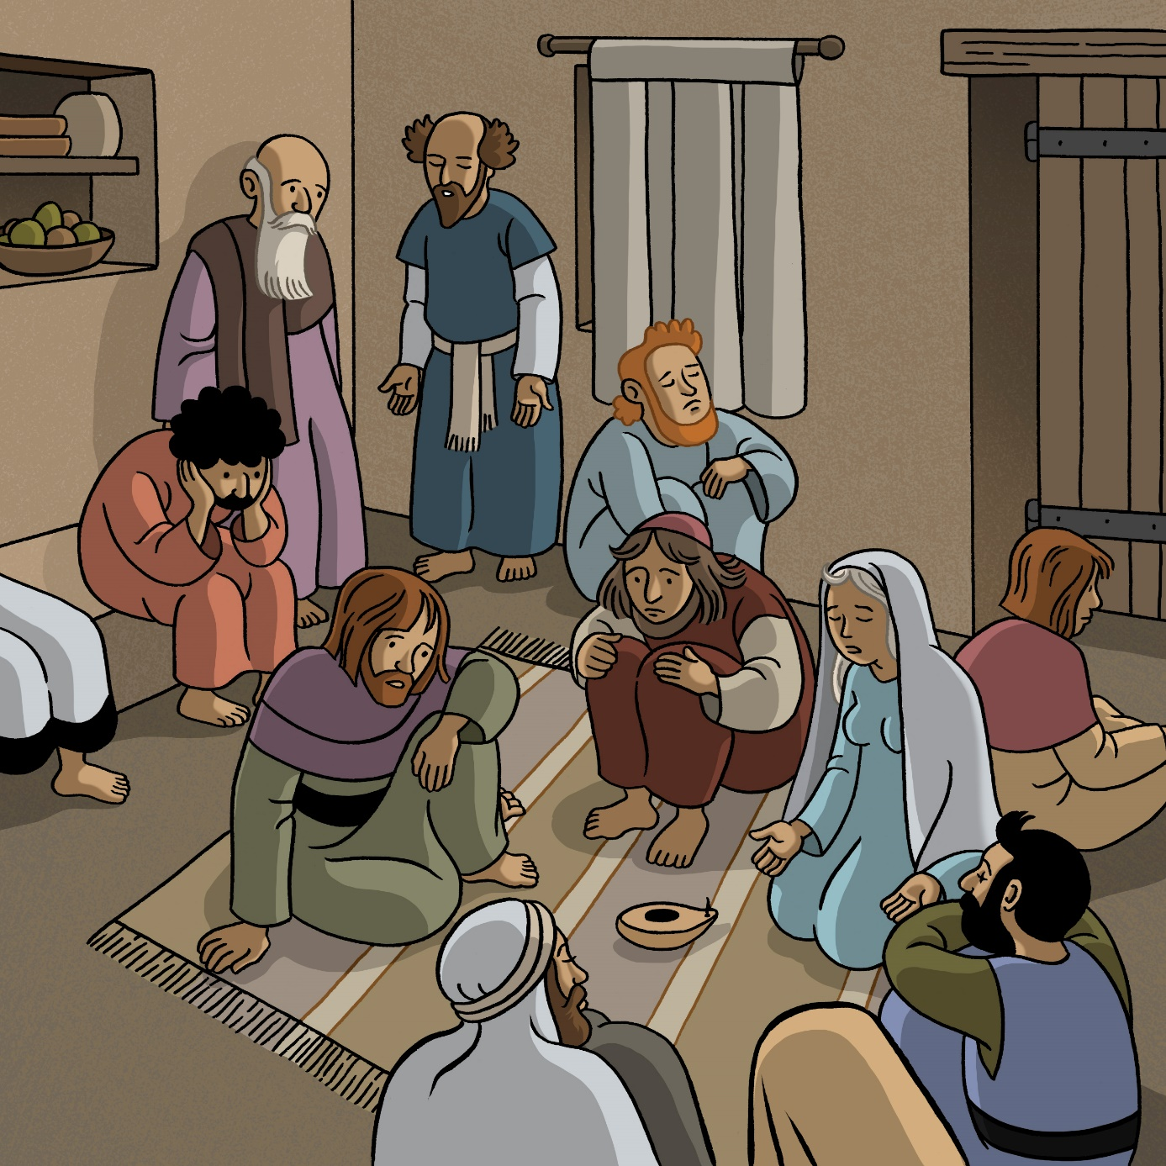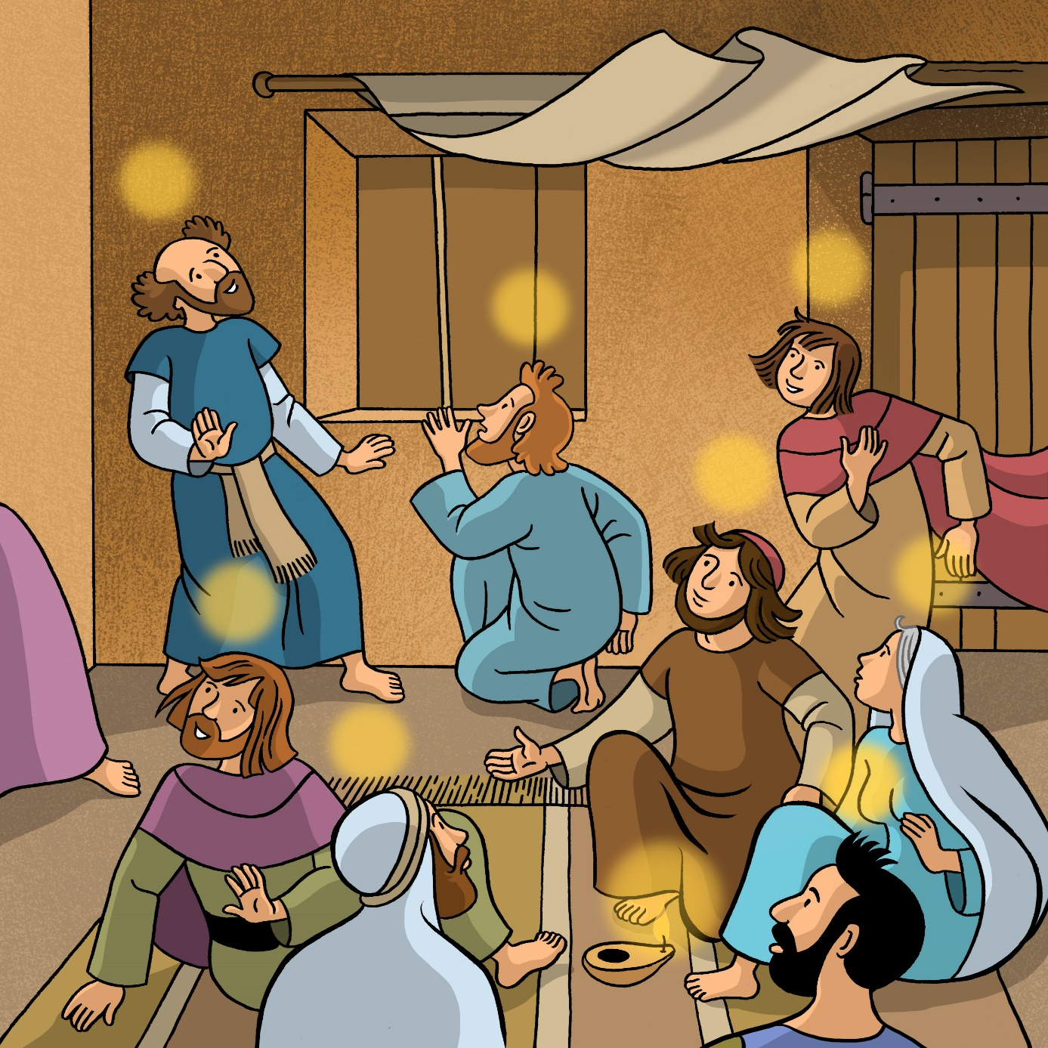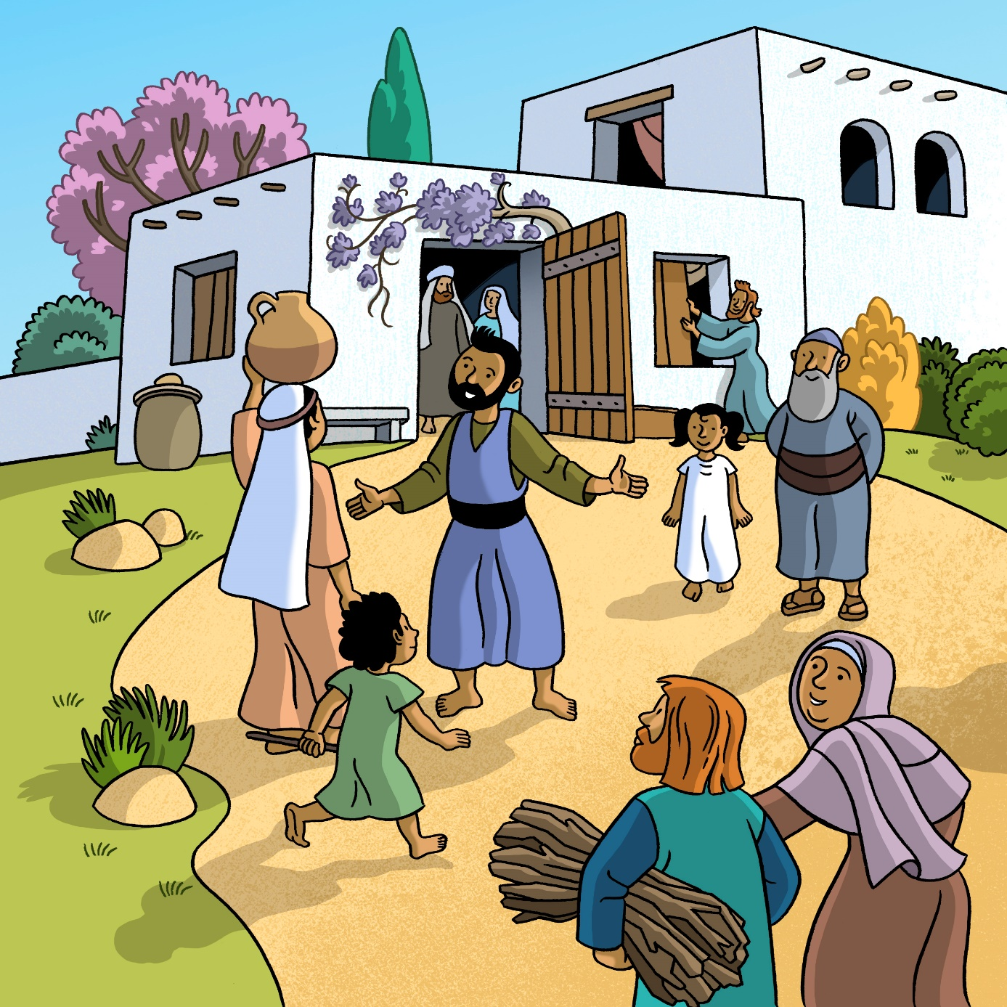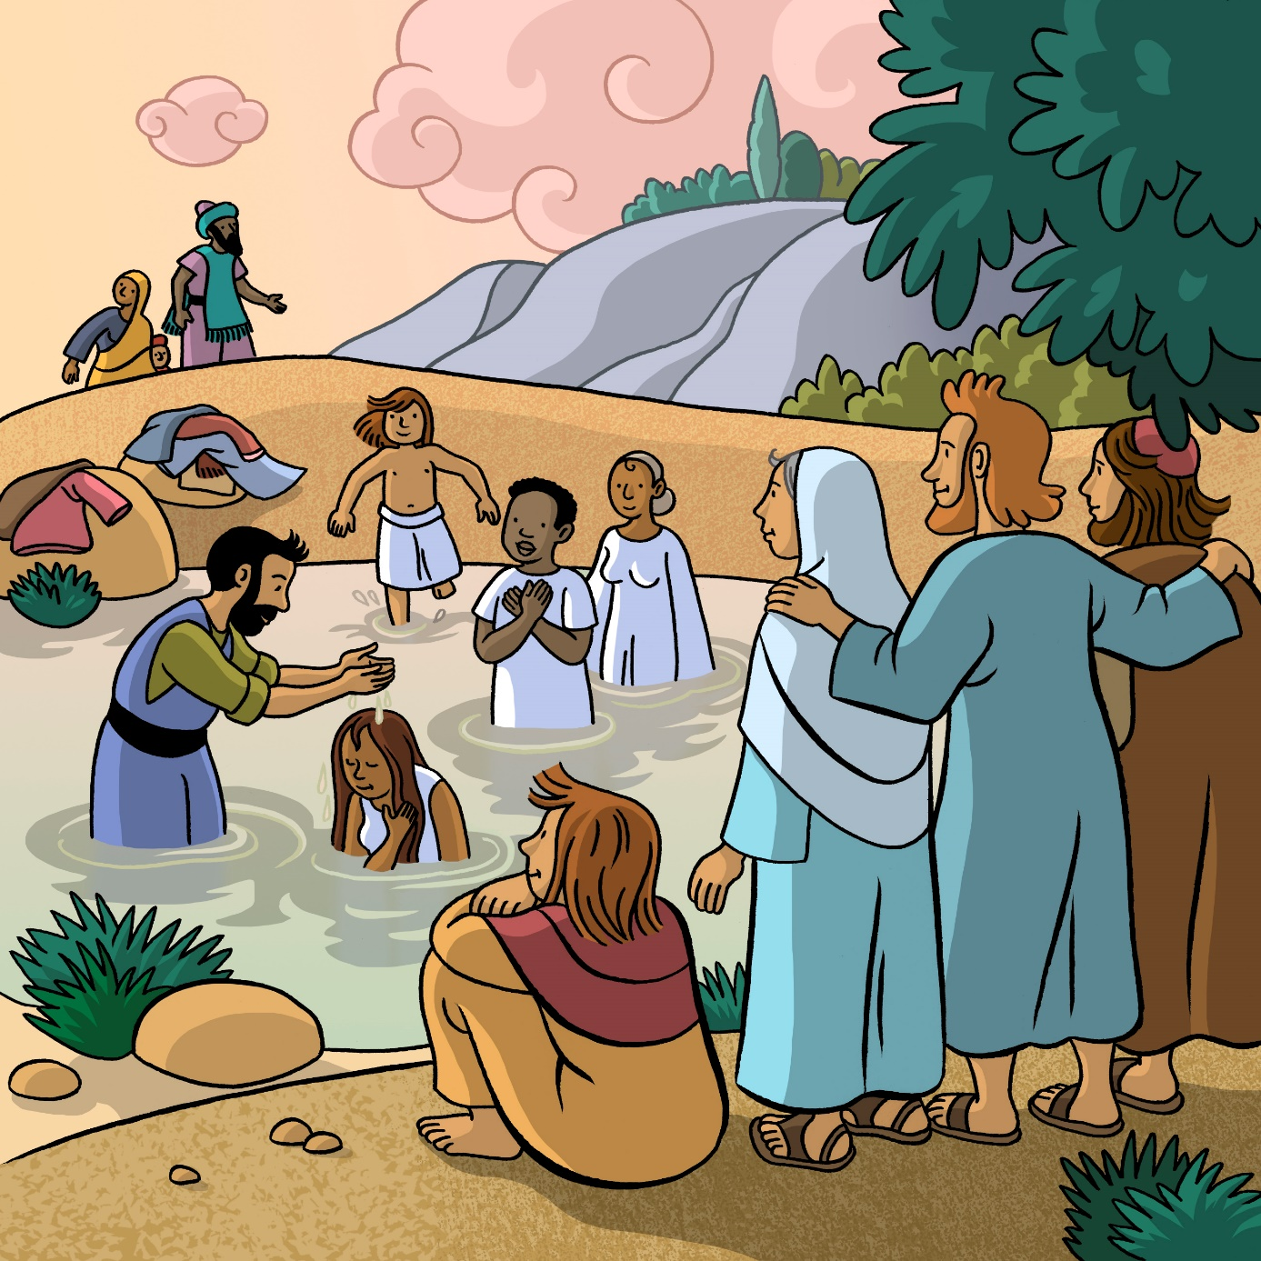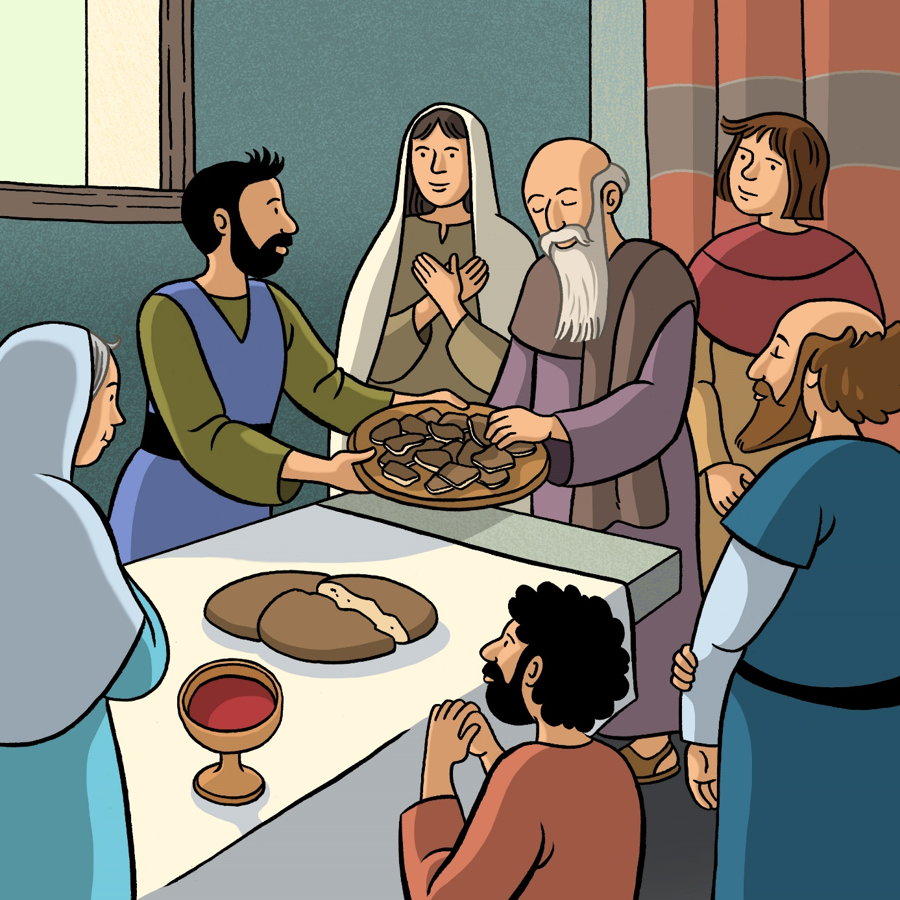

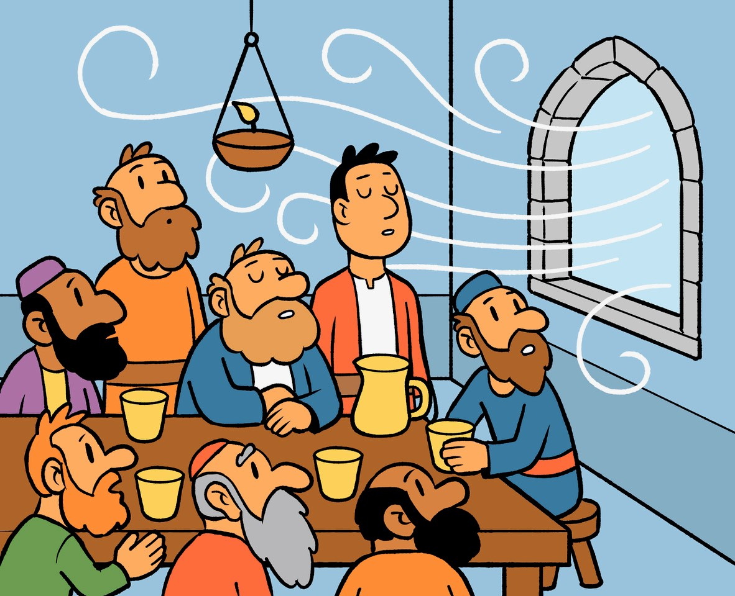
De volgende 2 prenten zijn van:
ill. Jan Heylen (Naomi, Sterretjes aan de hemel)Uitgeverij Averbode/Plantyn